作者： | 况云龙 |  | 中国江苏省苏州市工业园区苏州大道东123号  汇金大厦2202
职务： | 华东区 | 技术工程师
日期： | 2019-12-20
邮箱： | y.kuang@beckhoff.com.cn
电话： | 18601785882
BECKHOFF NCI 平面插补&工作台旋转跟随
摘 要： 客户希望在旋转的平台上写字，进行平面插补轨迹控制并实现工作台旋转跟随
假如工作平台是静止的，采用NCI内核就可以轻松实现在平面上写字，直接导入字对应的G代码，运行NCI对应的程序即可。
但假如工作平台是旋转的，那么我们就需要创建两个虚轴Xvirtual和Yvirtual，然后根据两个虚轴的位置，来计算出G代码中点位的角度AngleOriginal和对应的半径Radius,然后读取出平台实时的角度AngelDelta。再通过合成的角度和半径，计算出实际的X/Y的合成坐标。通过PTP内核提供的外部设定点功能MC_ExtSetPointGenEnable和MC_ExtSetPointGenFeed来最终控制XY轴的运动。
关键字：Twincat3，NCI，平面插补，工作台旋转跟随
附 件：
序 号 | 文件名 | 备注
1 | BECKHOFF工作台跟随路径插补.rar | 程序
2 | BECKHOFF工作台跟随路径插补 | 视频

历史版本：

免责声明：
我们已对本文档描述的内容做测试。但是差错在所难免，无法保证绝对正确并完全满足您的使用需求。本文档的内容可能随时更新，也欢迎您提出改进建议。

参考信息：

目 录

1. 软硬件版本 3
1.1. 倍福Beckhoff 3
1.1.1. 控制器硬件 3
1.1.2. 控制软件 3
1.2. XY插补平台 3
2. 操作步骤 3
2.1. 组态NCI 3
2.2. 根据虚轴位置、工作台旋转角度，计算出实轴XY坐标 4
2.3. 利用外部设定点功能控制XY运动 5
2.4. 运行NCI框架程序加载G代码 5
3. 运行效果 6

软硬件版本

倍福Beckhoff

控制器硬件
TwinCAT控制制器
工控机：C6640 带NCI内核

控制软件
TwinCAT 3.1 Build 4022

XY插补平台
X/Y轴：采用直线电机实现XY平面二维插补运动
C轴：DD马达，工作平台的旋转
采用第三方EtherCAT驱动器

操作步骤

组态NCI
创建两个虚轴，进行NCI插补通道进行轨迹控制。实轴是X/Y，连接驱动器

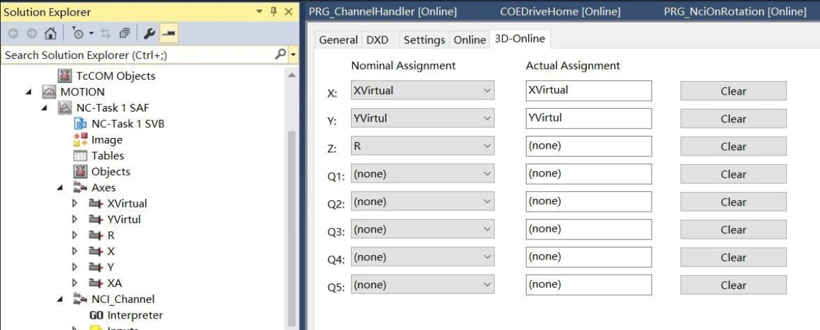
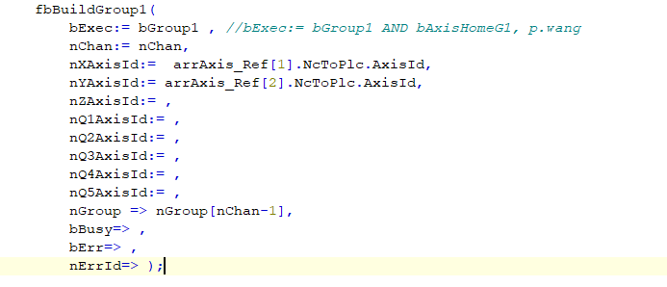

根据虚轴位置、工作台旋转角度，计算出实轴XY坐标
XposVirtual:=XVirtual.NcToPlc.ActPos-XWPS_OFFSET;
YposVirtual:=YVirtual.NcToPlc.ActPos-YWPS_OFFSET;

Radius:=SQRT(XposVirtual*XposVirtual+YposVirtual*YposVirtual);
IF XposVirtual>0 AND YposVirtual>0 THEN
AngleOriginal:=ATAN(YposVirtual/XposVirtual);
ELSIF XposVirtual< 0 AND YposVirtual>0 THEN
AngleOriginal:=pai+ATAN(YposVirtual/XposVirtual);
ELSIF XposVirtual> 0 AND YposVirtual<0 THEN
AngleOriginal:=ATAN(YposVirtual/XposVirtual);
ELSIF XposVirtual<0 AND YposVirtual<0 THEN
AngleOriginal:=-1*pai+ATAN(YposVirtual/XposVirtual);
ELSIF YposVirtual>0 AND XposVirtual=0 THEN
AngleOriginal:=0.5*pai;
ELSIF YposVirtual<0 AND XposVirtual=0 THEN
AngleOriginal:=-0.5*pai;
ELSIF YposVirtual=0 AND XposVirtual>0 THEN
AngleOriginal:=0;
ELSIF YposVirtual=0 AND XposVirtual<0 THEN
AngleOriginal:=pai;
ELSIF YposVirtual=0 AND XposVirtual=0 THEN
AngleOriginal:=0;

END_IF
AngelDelta:=RotationAxis.NcToPlc.ModuloActPos*pai/180;
Xpos:=Radius*COS(AngleOriginal+AngelDelta);
Ypos:=1*Radius*SIN(AngleOriginal+AngelDelta);

利用外部设定点功能控制XY运动
fbxtSetPointGenEnable: MC_ExtSetPointGenEnable;
fbExtSetPointGenDisable: MC_ExtSetPointGenDisable;
fbxtSetPointGenEnable2: MC_ExtSetPointGenEnable;
fbExtSetPointGenDisable2: MC_ExtSetPointGenDisable;

fbxtSetPointGenEnable(Axis:=X , Execute:=TRUE );
fbxtSetPointGenEnable2(Axis:=Y , Execute:=TRUE );
MC_ExtSetPointGenFeed(
Xpos,//rExGenPostion , (*位置*)
0, (*速度*)
0, (*加速度*)
1, (*方向*)
X );
MC_ExtSetPointGenFeed(
Ypos,//rExGenPostion , (*位置*)
0, (*速度*)
0,(*加速度*)
1, (*方向*)
Y );

运行NCI框架程序加载G代码
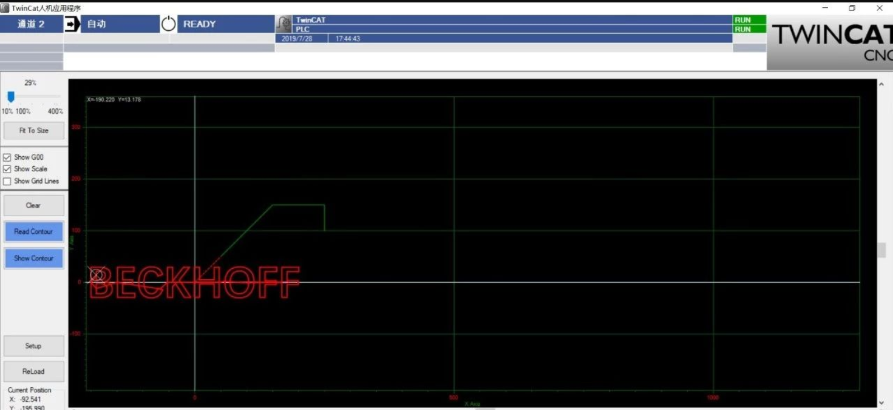
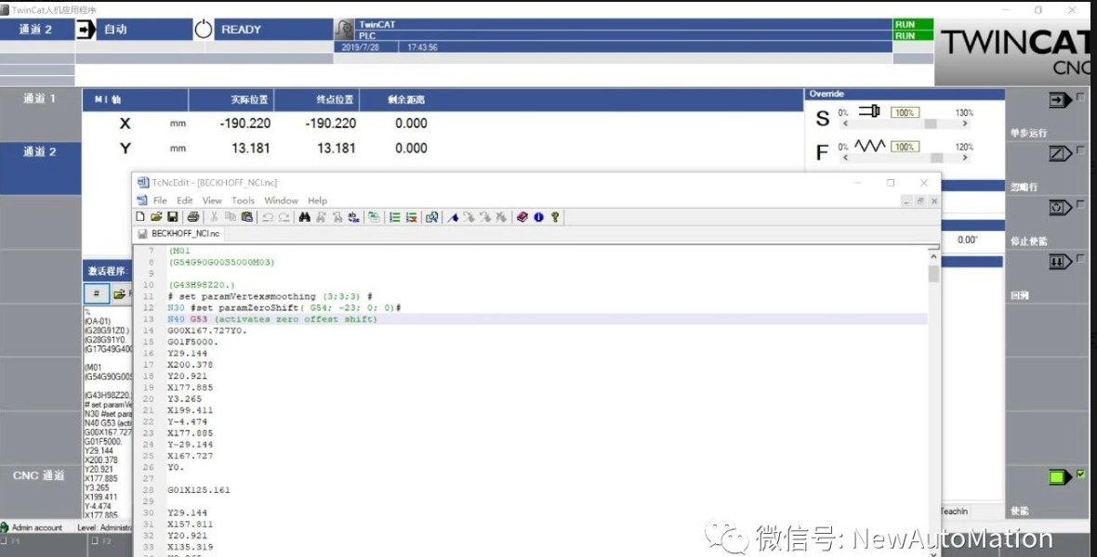
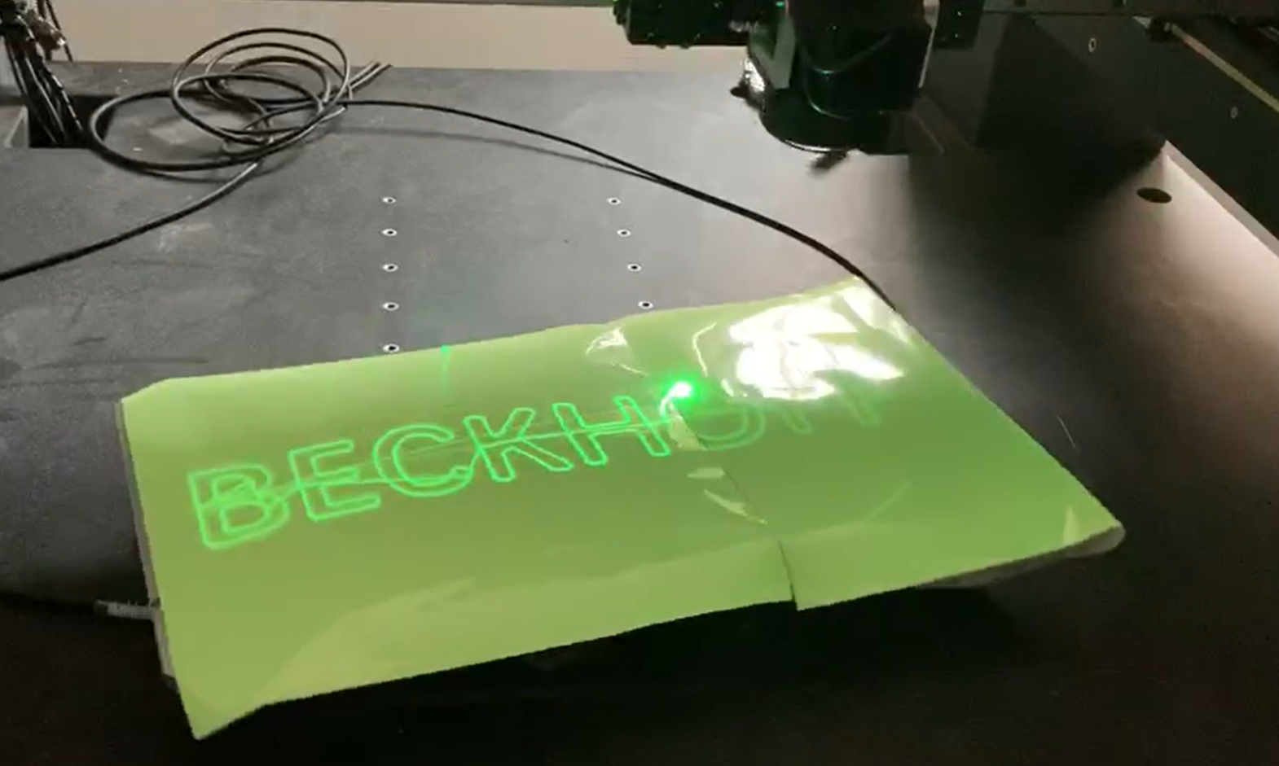

运行效果
查看测试视频

上海（ 中国区总部）
中国上海市静安区汶水路 299 弄 9号（市北智汇园）
电话: 021-66312666 传真: 021-66315696 邮编：200072

北京分公司
北京市西城区新街口北大街 3 号新街高和大厦 407 室
电话: 010-82200036 传真: 010-82200039 邮编：100035

广州分公司
广州市天河区珠江新城珠江东路16号高德置地G2603室
电话: 020-38010300/1/2 传真: 020-38010303 邮编：510623

成都分公司
成都市锦江区东御街18号 百扬大厦2305 房
电话: 028-86202581 传真: 028-86202582 邮编：610016

请用微信扫描二维码
通过公众号与技术支持交流

倍福中文官网：
http://www.beckhoff.com.cn/
倍福虚拟学院：
http://tr.beckhoff.com.cn/

招贤纳士：job@beckhoff.com.cn
技术支持：support@beckhoff.com.cn
产品维修：service@beckhoff.com.cn
方案咨询：sales@beckhoff.com.cn

